**Les théories de la communication :**

**Modèle de Shannon et Waever** : Ce modèle met en avant les obstacles qui peuvent rendre la communication difficile : codage, décodage, bruit (entendu comme tout ce qui gêne la transmission). Mais il ne prévoit aucune interaction entre l’émetteur et son unique destinataire. Il se fonde en outre sur des messages simples.

Ce schéma est linéaire et on trouve deux pôles qui définissent une origine et une fin, la communication repose alors sur une chaîne de constituants : source, émetteur, canal, récepteur et destinataire. La source d'information produit un message (la parole au téléphone), l'émetteur ou *encoder* qui transforme ce message en signaux afin de le rendre transmissible (le téléphone qui transforme la voix en signaux électriques), le canal qui est le moyen utilisé pour transporter les signaux (câble), le récepteur ou *décoder* qui reconstruit le message à partir des signaux et le destinataire qui est la personne à laquelle le message est transmis.  
Ce qui donne le schéma suivant dans le cas de la communication orale.

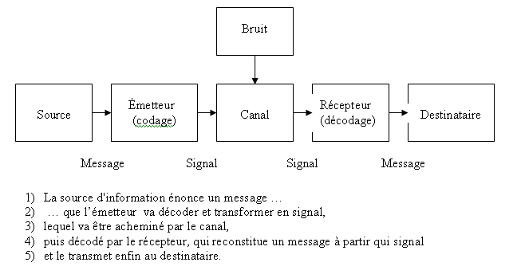

**Modèle de Lasswell** : Le modèle de Lasswell conçoit la communication comme un **processus d'influence et de persuasion**.

* **QUI** : correspond à l'étude sociologique des milieux et organismes émetteurs (motivation de communiquer).
* **DIT QUOI** : se rapporte au message, à l'analyse de son contenu.
* **PAR QUEL CANAL** : désigne l'ensemble des techniques qui à un moment donné et pour une société déterminée, diffusent à la fois l'information et la culture.
* **A QUI** : vise l'audience, les publics avec des analyses selon des variables (âges, sexe...)
* **AVEC QUEL EFFET** : suppose une analyse des problèmes d'influence du message sur l'auditoire.

